海檬果  Sea mango  Cerbera manghas L.  Apocynaceae | 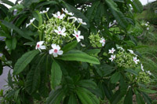  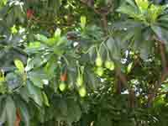  結果
分布：原產印度塞席爾群島至熱帶太平洋區域。院區種植於史語所前院。
形態特徵：常綠喬木，具白色有毒乳汁。單葉互生並於枝條末端叢生，倒披針形，先端銳，可達25公分長，全緣；聚繖花序頂生，花白色，中央淡紅色，芳香；核果卵形，約5公分長，中果皮纖維質，可海漂傳播。
本屬植物約有4種，產於熱帶海岸。台灣原產本種。
海檬果屬夾竹桃科植物，此科植物大多數具有白色乳汁，單葉對生，橫向葉脈略呈平行。海檬果因為果實形似芒果，又生長於海岸林，故得其名，但全株具毒性，需慎防誤食。

